

IL MUSAGETE
Istituto Culturale della Calabria
FRANCAVILLA MARITTIMA CS

Il Musagete – Istituto Culturale della Calabria di Francavilla Marittima (CS), con il patrocinio del Comune di Villapiana (CS), indice il

Premio Letterario Nazionale
Charles Perrault
Una fiaba per il Festival
(I edizione – 2014)

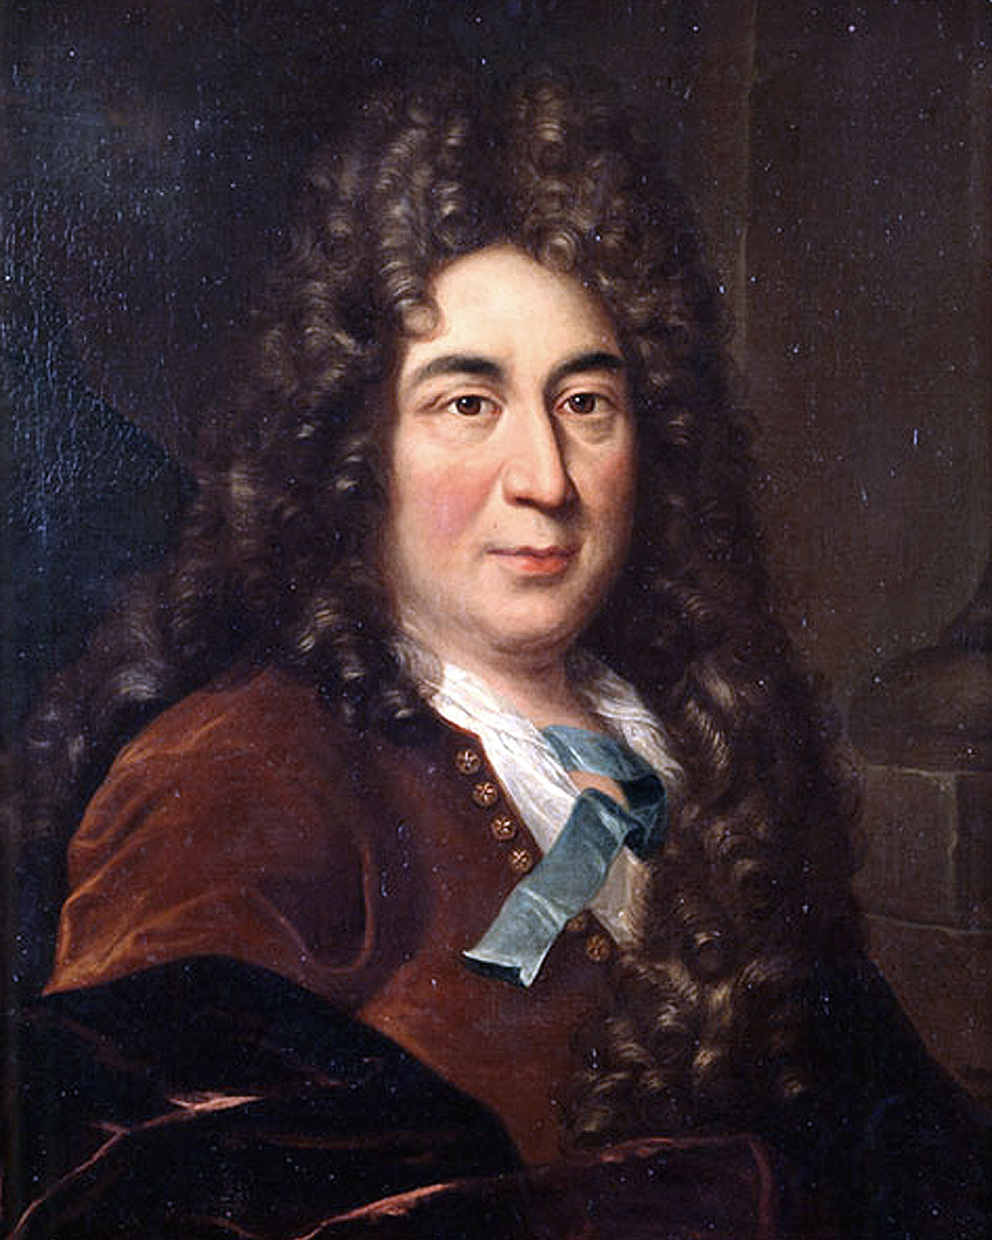

Regolamento

- Si partecipa al concorso inviando una fiaba inedita, a tema libero, composta in lingua italiana di max 6000 caratteri (spazi esclusi), in due copie, di cui una sola recante la firma, l’indirizzo, il numero telefonico e l’eventuale email dell’autore.
- Ogni partecipante dovrà presentare, sotto la propria responsabilità, opere di sua produzione, esonerando l'Organizzazione da ogni possibile pretesa da parte di terzi. L'autore è responsabile unico di quanto scritto nella sua opera.
- È richiesto un contributo di partecipazione di Euro 15,00 da versarsi tramite bonifico bancario sul conto corrente : Il Musagete BANCA CARIME - Filiale di TREBISACCE IBAN : IT03S0306781080000000002511.
Forme alternative per l’invio della quota di partecipazione possono essere concordate contattando l’Organizzazione tramite email o telefonando.
Le opere e il contributo di partecipazione dovranno essere inviati entro e non oltre il 5 dicembre 2013 al seguente indirizzo: Premio Letterario Nazionale “Charles Perrault” – C/o Comune di Villapiana - Assessorato alla Cultura, Via Campo Libertà - 87076 Villapiana (CS)
- Una prima Giuria valuterà gli elaborati e selezionerà 20 fiabe di altrettanti autori che saranno pubblicate in un volume antologico.
Il libro successivamente sarà assegnato a tutti i bambini partecipanti alla Terza edizione del Premio di Lettura Hansel e Gretel. L’elenco dei 20 autori selezionati sarà pubblicato sul sito dell’Istituto Culturale della Calabria ( www.ilmusagete.it ) nella prima settimana del mese di gennaio 2014.
- Al Premio di Lettura “Hansel e Gretel”, partecipano ogni anno bambini dai 6 agli 11 anni. La finalità principale del Premio è quella di avvicinare i bambini alla lettura. Il Premio procede a tappe in vari paesi calabresi. Sono previste da un minimo di cinque tappe ad un massimo di dieci tappe.
- Ad ogni tappa parteciperanno 20 bambini ai quali saranno abbinate le 20 fiabe pubblicate nel libro. Ogni bambino leggerà alcuni brani della fiaba e accompagnerà la sua performance con un breve commento sulla fiaba assegnata.
- In ogni tappa una speciale Giuria composta di volta in volta da docenti, uomini di cultura e giornalisti, valuterà le 20 fiabe pubblicate nel volume ed assegnerà ad ognuna un punteggio da 1 a 5. La graduatoria finale determinerà il vincitore del
Premio Letterario Nazionale “Charles Perrault – Una
fiaba per il Festival”.
- Al vincitore del Premio Letterario Nazionale “Charles Perrault – Una fiaba per il Festival” andrà un Premio di 1000 Euro. Tutti gli altri autori delle fiabe inserite nel volume saranno considerati Finalisti e riceveranno una Targa e un diploma.
- La cerimonia di premiazione si svolgerà in Calabria nel mese di maggio 2014, nell’ambito della I Edizione del Festival Nazionale della Fiaba “CalabriaMagica” – Villapiana (CS). La data e il luogo saranno comunicati tempestivamente ai venti finalisti. Notizie sulla cerimonia di premiazione saranno pubblicati sul sito dell’Istituto culturale della Calabria (www.ilmusagete.it )
- L’operato delle Giurie è insindacabile. La partecipazione al Premio implica la piena e incondizionata accettazione del presente regolamento. Le opere inviate non verranno restituite.

Ulteriori informazioni:
Cell. 327 2476 227

bellini@ilmusagete.it

bonifaciovincenzi@libero.it

www.ilmusagete.it

